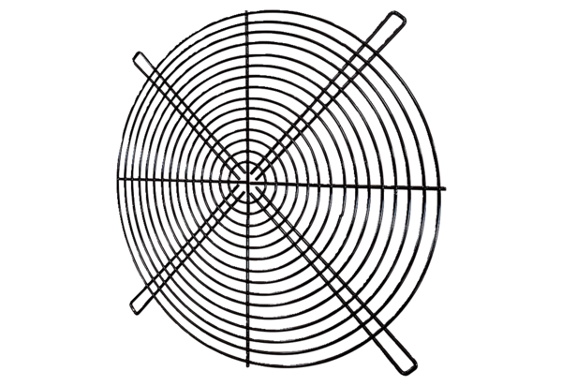Zaštitna rešetka SGRI 31Jedinica za pakiranje: 1 komAsortiman: C
Broj artikla: 0073.0421Proizvođač: MAICO

